Спецификация комплексной работы республиканского мониторинга
сформированности функциональной грамотности
обучающихся 7-х классов
1. Назначение комплексной работы
Комплексная работа проводится с целью определения у обучающихся 7-х классов уровня сформированности функциональной грамотности по направлениям «Читательская грамотность», «Математическая грамотность», «Естественно-научная грамотность».
Период проведения – февраль 2026г.

2. Документы, определяющие содержание и структуру комплексной работы
Содержание комплексной работы разработано на основе следующего документа:
1) Приказ Минпросвещения РФ от 31.05.2021 № 287 «Об утверждении федерального государственного образовательного стандарта основного общего образования» (Зарегистрирован 05.07.2021 № 64101).
2) Приказ Минпросвещения РФ от 09.10.2024 № 704 «О внесении изменений в некоторые приказы Минпросвещения РФ, касающиеся федеральных образовательных программ основного общего образования» (Зарегистрирован 11.02.2025 № 81220).
3) Универсальный кодификатор распределённых по классам проверяемых требований к результатам освоения основной образовательной программы основного общего образования для использования в федеральных и региональных процедурах оценки качества образования одобрен решением федерального учебно-методического объединения по общему образованию (протокол от 12.04.2021 г. №1/21).

3. Условия проведения комплексной работы
При организации и проведении работы необходимо строгое соблюдение технологии независимой диагностики.
Работа проводится в форме компьютерного тестирования. Ответы на задания с развёрнутым ответом обучающиеся вносят в компьютер с клавиатуры. Обучающимся предлагаются ручка и чистые листы бумаги для черновика.
При выполнении комплексной работы в классе должен присутствовать технический специалист, способный оказать обучающимся помощь в запуске необходимого программного обеспечения и устранении неполадок, связанных с работой ПК или подключением к сети Интернет (стабильное интернет-соединение необходимо для работы обучающихся на платформе тестирования).

4. Время выполнения комплексной работы
На выполнение всей работы отводится 45 минут.

5. Дополнительные материалы и оборудование
При проведении комплексной работы используются стационарные или переносные компьютеры (за отдельным компьютером работает только один обучающийся). Обучающимся предлагаются ручка и чистые листы бумаги для черновика.

6. Содержание и структура комплексной работы
Комплексная работа направлена на проверку универсальных учебных действий (УУД), в особенности «Выбирать, анализировать, систематизировать и интерпретировать информацию различных видов и форм представления». Полнота проверки обеспечивается за счет включения заданий на читательскую грамотность, математическую грамотность и естественно-научную грамотность.
Для проведения комплексной работы используются варианты, которые построены по единому плану. Каждый вариант включает в себя главный текст и три фрагмента, связанных тематически, и группы заданий к ним.
В каждом варианте используются задания различного типа:
- задания с выбором верного ответа;
- задания с кратким ответом (в которых требуется записать число, результат математического действия, или слово);
- задание на установление соответствия.

7. Система оценивания заданий
Задания с выбором ответа или с кратким ответом оцениваются 1 или 2 баллами, задания на установление соответствия оценивается 2 баллами.
Максимальный балл за всю работу — 18 баллов.
Примерное распределение заданий по проверяемым умениям представлено в таблице 1.

Таблица 1
Контролируемые УУД | Количество заданий*
Выбирать, анализировать, систематизировать и интерпретировать информацию различных видов и форм представления
в том числе:
Выбирать информацию различных видов и форм представления | 5
Анализировать информацию различных видов и форм представления | 6
Систематизировать информацию различных видов и форм представления | 3
Интерпретировать информацию различных видов и форм представления | 7
* − задания контролируемые несколькими УУД
Обобщенный план комплексной работы республиканского мониторинга сформированности функциональной грамотности обучающихся 7-х классов
Номер задания | Направление функциональной грамотности | УУД | Уровень сложности | Тип задания | Время | Макси-мальное число баллов
№ 1 | Читательская грамотность | Систематизировать информацию различных видов и форм представления | Б | В | 4 | 1
№ 2 | Читательская грамотность | Выбирать информацию различных видов и форм представления | Б | К | 3 | 1
№ 2 | Читательская грамотность | Интерпретировать информацию различных видов и форм представления
№ 3 | Читательская грамотность | Выбирать информацию различных видов и форм представления | Б | К | 2 | 1
№ 4 | Читательская грамотность | Интерпретировать информацию различных видов и форм представления | Б | К | 2 | 1
№ 5 | Читательская грамотность | Выбирать информацию различных видов и форм представления | Б | УС | 3 | 2
№ 5 | Читательская грамотность | Интерпретировать информацию различных видов и форм представления
№ 6 | Читательская грамотность | Выбирать информацию различных видов и форм представления | Б | УС | 2 | 2
№ 6 | Естественно-научная грамотность | Анализировать информацию различных видов и форм представления
№ 6 | Естественно-научная грамотность | Систематизировать информацию различных видов и форм представления
№ 7.1 | Математическая грамотность | Анализировать информацию различных видов и форм представления | Б | К | 2 | 1
№ 7.1 | Естественно-научная грамотность | Систематизировать информацию различных видов и форм представления
№ 7.2 | Математическая грамотность | Интерпретировать информацию различных видов и форм представления | Б | К | 2 | 1
№ 7.2 | Естественно-научная грамотность
№ 7.3 | Естественно-научная грамотность | Интерпретировать информацию различных видов и форм представления | Б | К | 2 | 1
№ 8.1 | Математическая грамотность | Анализировать информацию различных видов и форм представления | Б | К | 3 | 1
№ 8.1 | Естественно-научная грамотность
№ 8.2 | Математическая грамотность | Анализировать информацию различных видов и форм представления | Б | К | 3 | 1
№ 8.2 | Естественно-  научная грамотность
№ 8.3 | Математическая грамотность | Анализировать информацию различных видов и форм представления | Б | К | 3 | 1
№ 8.3 | Естественно-  научная грамотность
№ 9.1 | Математическая грамотность | Интерпретировать информацию различных видов и форм представления | Б | К | 4 | 1
№ 9.2 | Математическая грамотность | Анализировать информацию различных видов и форм представления | Б | К | 1 | 1
№ 10 | Естественно-  научная грамотность | Выбирать информацию различных видов и форм представления | Б | В | 4 | 2
№ 10 | Естественно-  научная грамотность | Интерпретировать информацию различных видов и форм представления
** В — задания с выбором ответа
К — задания с кратким ответом
УС — задание на установление соответствия.

В Приложении приведён демонстрационный вариант комплексной работы.

Приложение
Демонстрационный вариант комплексной работы республиканского мониторинга сформированности функциональной грамотности обучающихся 7-х классов
Вариант — 1
Прочитайте внимательно текст и выполните задания 1-4.
Сила единства: уникальный опыт межнационального согласия в Башкирии
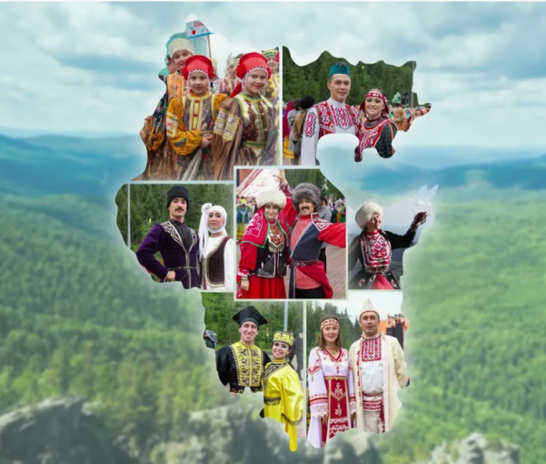
(1)2026 год объявлен Годом единства народов России. Наше государство является уникальной страной, где веками живут в мире и согласии более 190 народов. Каждый из них вносит свой бесценный вклад в общую культуру, традиции и историю нашей страны. Это многообразие — наше главное богатство.
(2)Вместе мы создаем экономику, вместе защищаем Родину и вместе строим будущее. «Для нас важны и необходимы культура, обычаи, языки каждого народа нашей огромной страны. Такое многообразие, забота о его сохранении – это основа основ национальной политики России», – отметил Президент России Владимир Путин на заседании Совета по межнациональным отношениям.
(3)Глава государства утвердил новую Стратегию государственной национальной политики на период до 2036 года. Цель её – укрепление единства многонационального народа России.
(4)На заседании Совета при Главе Республики Башкортостан по межнациональным отношениям, которое прошло 17 декабря в Уфе, Радий Хабиров отметил: «Мы запустили новые объединяющие всех нас праздники – День национального костюма, День танца, День эпоса «Урал-батыр». Растёт популярность, в том числе и за пределами республики, наших форумов и фестивалей – «Китап-байрам», «Айда играть!», «Тамга»».
(5)По его мнению, точками притяжения стали 19 историко-культурных центров – филиалов республиканского Дома дружбы народов. Шесть башкирских историко-культурных центров успешно работают в регионах с компактным проживанием башкирского населения (в Курганской, Оренбургской, Челябинской, Свердловской областях, Пермском крае и Ханты-Мансийском автономном округе – Югре).
(6)Республика проводит большую работу по сохранению и развитию русского языка как государственного языка и языка межнационального общения.
(7)92,5% опрошенных жителей Башкортостана оценивают межнациональные отношения в регионе как доброжелательные.
(8)Уровень удовлетворённости возможностями реализации этнических (национальных) потребностей остаётся высоким – 80,2%. Наибольшую положительную оценку получили такие аспекты, как возможность общения на родном языке (89,7%), обучение на родном языке (81,0%), участие в культурно-массовых мероприятиях на родном языке (86,5%).
(9)Многовековой опыт и дружба между народами помогает республике дальше развиваться и сохранять межнациональное согласие.
(10)Президент России Владимир Путин считает Башкортостан регионом с особенной ролью в судьбе государства: «… с момента добровольного вхождения в состав Российской империи башкиры также добровольно взяли на себя особую миссию – миссию защиты внешних рубежей единого Отечества, пограничной стражи».
(11)Во время Отечественной войны 1812 года Башкирия все мужское население старше 15 лет посадила на коня, вооружила и отправила на борьбу с врагом. Не менее мужественно и героически вели себя жители республики и во время Великой Отечественной войны.
По материалам Интернета

Задание 1. Составьте план текста.
1. Цель Стратегии государственной национальной политики на период до 2036 года – укрепление единства многонационального народа России.
2. Многовековой опыт и дружба между народами помогают республике дальше развиваться и сохранять межнациональное согласие.
3. Многообразие народов страны — наше главное богатство.
4. Жители республики высоко оценили разные аспекты, связанные с межнациональным общением.
5. Башкортостан – регион с особенной ролью в судьбе государства.
6. Башкортостан проводит большую работу по поддержке межнациональных отношений.
7. Забота о сохранении многообразия народов страны – это основа национальной политики.
Выберите правильный порядок пунктов плана: | А) 3716425
Выберите правильный порядок пунктов плана: | Б) 3176425
Выберите правильный порядок пунктов плана: | В) 3714625
Выберите правильный порядок пунктов плана: | Г) 3716452

Задание 2. Какие утверждения, сделанные на основе текста, верны?
Запишите номера верных утверждений без запятых и без пробелов.
1. Башкортостан сохраняет межнациональное согласие.
2. Республика проводит большую работу по сохранению и развитию русского языка как международного.
3. Шесть башкирских историко-культурных центров успешно работают в регионах с компактным проживанием башкирского населения (в Курганской, Оренбургской, Челябинской, Новгородской областях, Приморском крае и Ханты-Мансийском автономном округе – Югре).
4. Во время Отечественной войны 1812 года башкиры приняли активное участие в борьбе с врагом.

Задание 3. Укажите процент опрошенных жителей республики, согласных с приведенным утверждением: «Жители Башкортостана оценивают межнациональные отношения в регионе как доброжелательные».

Задание 4. Определите лексическое значение многозначного слова «согласие», употребленного в абзаце 1.
Укажите номер правильного значения.
1.Утвердительный ответ на что-либо, позволение, разрешение.
2. Высказанное кем-либо кому-либо предложение, мнение, как поступить.
3. Совместное обсуждение чего-либо; совещание.
4. Единомыслие, единодушие, общность точек зрения; взаимная договорённость.
5. Представительный орган власти; одна из форм организации общества.

Задание 5. Перед вами высказывания последнего российского императора Николая II и древнегреческого философа Эпиктета.
- Только то государство сильно и крепко, которое свято хранит заветы своего прошлого. (Николай II)
- Не камни или дерево служат основанием государству, а ум его граждан. (Эпиктет)
Определите, какому высказыванию соответствуют предложенные интерпретации.
Запишите имя исторической личности.
Интерпретация | Историческая личность
- Основой государства является интеллект и образованность граждан.
- Источником силы государства является сохранение культурных и исторических традиций.

Задание 6. Перед вами - национальные костюмы некоторых народов Башкортостана.
Установите соответствие между описанием и изображением национального костюма.
Описание | Национальные костюмы народов Республики Башкортостан
А. Чувашский женский костюм – представлен рубашкой, фартуком, головным убором и украшениями. | 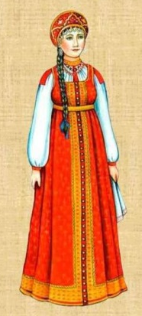  1.
Б. Башкирский мужской костюм – представлен свободной рубашкой, напоминающей тунику, легким халатом или камзолом, меховой шапкой из овчины, из шкуры лисы, волка, рыси и др. | 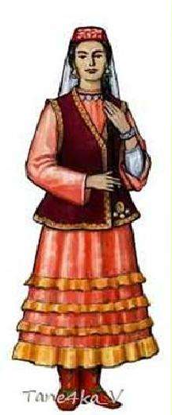  2.
В. Татарский женский костюм – представлен рубахой, камзолом, юбкой и головным убором (тюбетейкой). | 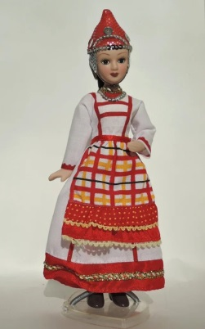  3.
Г. Русский женский костюм – представлен длинной рубахой, которую украшали оторочкой или вышивкой, длинным сарафаном и кокошником в виде гребня вокруг головы. | 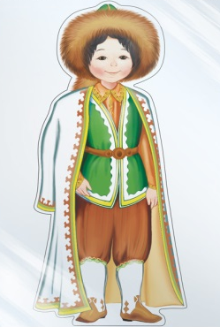  4.

Задание 7. Изучите таблицу и выполните задания 7.1. и 7.2.
Национальный состав населения Республики Башкортостан
Национальность | Численность, чел.
Всего населения РБ: | 4 038 151
1. Башкиры | 1 191 255
2. Русские | 1 453 734
3. Татары | 1 025 690
4. Чуваши | 109 030
5. Марийцы | 104 992
6. Украинцы | 40 382
7. Другие национальности | 113 068

Задание 7.1. Заполните пропуски в предложении, используя статистические данные о национальном составе РБ.
«Среди национальностей, населяющих территорию Республики Башкортостан, ____________ место по численности занимают башкиры».

Задание 7.2. Рассчитайте долю (%) численности чувашей, проживающих в нашем регионе, от общей численности населения Республики Башкортостан.
Ответ округлите до целого числа (по закону математического округления).

Задание 7.3. Изучите карту расселения удмуртов на территории Республики Башкортостан и ответьте на вопрос.
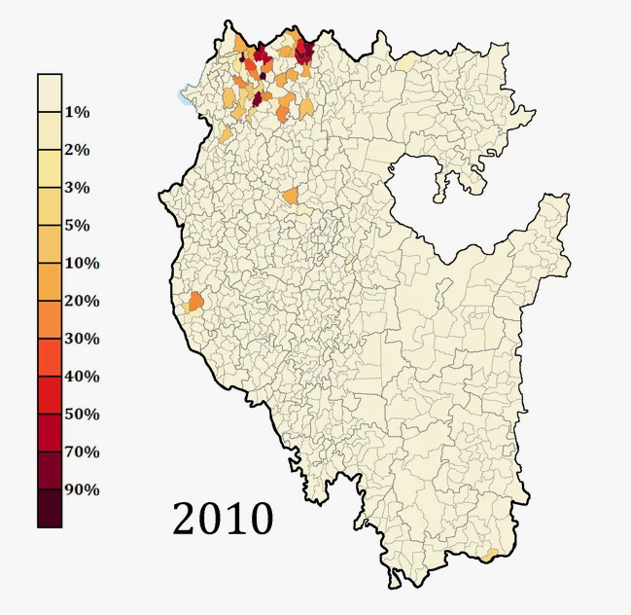
С

В какой части республики проживает больше всего удмуртов?
Укажите сторону света/сторону горизонта.

Задание 8. Многообразие народов России проявляется в их самобытных традициях и обрядах. Одним из самых ярких и любимых является Масленица – древний праздник, означающий прощание с зимой и наступление весны.
В 2026 году она приходится на третью неделю февраля (началом недели считается понедельник).
Вся Масленичная неделя делится на два периода: Узкая Масленица и Широкая Масленица. Узкая Масленица — первые три дня: понедельник, вторник и среда, Широкая Масленица — это последние четыре дня: четверг, пятница, суббота и воскресенье. В первые три дня можно было заниматься хозяйственными работами, а с четверга все работы прекращались, и начиналась Широкая Масленица.

Изучите таблицу и выполните задания 8.1-8.3.

Таблица времени восхода и захода солнца в г. Уфа в ФЕВРАЛЕ 2026 г.
Дата | Начало рассвета | Восход | Закат | Наступление темноты | Продолжительность  светового дня
01 февраля | 8:28 | 9:07 | 17:51 | 18:31 | 8:44
02 февраля | 8:26 | 9:06 | 17:53 | 18:33 | 8:47
03 февраля | 8:25 | 9:04 | 17:56 | 18:35 | 8:52
04 февраля | 8:23 | 9:02 | 17:58 | 18:37 | 8:56
05 февраля | 8:21 | 9:00 | 18:00 | 18:39 | 9:00
06 февраля | 8:19 | 8:58 | 18:02 | 18:41 | 9:04
07 февраля | 8:18 | 8:56 | 18:04 | 18:43 | 9:08
08 февраля | 8:16 | 8:54 | 18:06 | 18:44 | 9:12
09 февраля | 8:14 | 8:52 | 18:08 | 18:46 | 9:16
10 февраля | 8:12 | 8:50 | 18:10 | 18:48 | 9:20
11 февраля | 8:10 | 8:48 | 18:12 | 18:50 | 9:24
12 февраля | 8:08 | 8:46 | 18:14 | 18:52 | 9:28
13 февраля | 8:06 | 8:44 | 18:16 | 18:54 | 9:32
14 февраля | 8:04 | 8:42 | 18:19 | 18:56 | 9:37
15 февраля | 8:02 | 8:40 | 18:21 | 18:58 | 9:41
16 февраля | 8:00 | 8:38 | 18:23 | 19:00 | 9:45
17 февраля | 7:58 | 8:36 | 18:25 | 19:02 | 9:49
18 февраля | 7:56 | 8:33 | 18:27 | 19:04 | 9:54
19 февраля | 7:54 | 8:31 | 18:29 | 19:06 | 9:58
20 февраля | 7:52 | 8:29 | 18:31 | 19:08 | 10:02
21 февраля | 7:50 | 8:27 | 18:33 | 19:10 | 10:06
22 февраля | 7:48 | 8:24 | 18:35 | 19:12 | 10:11
23 февраля | 7:45 | 8:22 | 18:37 | 19:14 | 10:15
24 февраля | 7:43 | 8:20 | 18:39 | 19:16 | 10:19
25 февраля | 7:41 | 8:17 | 18:41 | 19:18 | 10:24
26 февраля | 7:39 | 8:15 | 18:43 | 19:20 | 10:28
27 февраля | 7:37 | 8:13 | 18:45 | 19:22 | 10:32
28 февраля | 7:34 | 8:10 | 18:47 | 19:24 | 10:37

Задание 8.1. Сколько времени пройдет от начала рассвета до восхода в третий день масленицы?

Задание 8.2. Определите способ расчета продолжительности светового дня и выберите номер соответствующей формулы.
Варианты формул:
ВРЕМЯ ЗАКАТА
ВРЕМЯ ВОСХОДА
ПРОДОЛЖИТЕЛЬНОСТЬ СВЕТОВОГО ДНЯ
1. = −

ВРЕМЯ НАСТУПЛЕНИЯ ТЕМНОТЫ
ВРЕМЯ НАЧАЛА РАССВЕТА
ПРОДОЛЖИТЕЛЬНОСТЬ СВЕТОВОГО ДНЯ
2. = −

ПРОДОЛЖИТЕЛЬНОСТЬ СВЕТОВОГО ДНЯ
3.
ВРЕМЯ ВОСХОДА
ВРЕМЯ ЗАКАТА
= −

4.
ВРЕМЯ НАЧАЛА РАССВЕТА
ВРЕМЯ НАСТУПЛЕНИЯ ТЕМНОТЫ
ПРОДОЛЖИТЕЛЬНОСТЬ СВЕТОВОГО ДНЯ
= −

5.
ПРОДОЛЖИТЕЛЬНОСТЬ СВЕТОВОГО ДНЯ
= −
ВРЕМЯ ВОСХОДА
ВРЕМЯ НАСТУПЛЕНИЯ ТЕМНОТЫ

Задание 8.3. На сколько минут увеличится продолжительность светового дня с 16 по 22 февраля?

Задание 9. Самая популярная масленичная традиция – это выпекание блинов.
Прочитайте классический рецепт приготовления тонких русских блинов и выполните задание.
Ингредиенты:
мука пшеничная – 2 стакана;
молоко – 3 стакана;
яйца куриные – 2 шт.;
сахар – 2 ст. ложки;
масло растительное – 2 ст. ложки.
Выход: 1 литр жидкого теста.
Приготовление:
1. Смешайте муку с молоком, добавьте яйца, сахар и масло.
2. Хорошо перемешайте тесто до однородной массы.
3. Разогрейте сковороду и смажьте ее маслом.
4. Ложкой наливайте тесто на сковороду, немного вращая при этом сковороду, чтобы тесто равномерно распределилось по поверхности.
5. Выпекайте блин на среднем огне до золотистого цвета.
Задание 9.1. Ориентируясь на стандартный размер сковороды (средний диаметр – 20 см) и толщину блинов, вычислите, сколько одноклассников вы сможете угостить своими блинами из расчета 4 блина на человека (на изготовление одного блина уходит примерно 25 мл теста).

Задание 9.2. Зависит ли количество блинов от диаметра сковороды?
Ответьте «Да» или «Нет» на вопрос.

Задание 10. Ученик 7 класса Тимур Ш., готовясь к научно-практической конференции, проводил наблюдения за изменением продолжительности светового дня.

16 февраля  2026  17 февраля  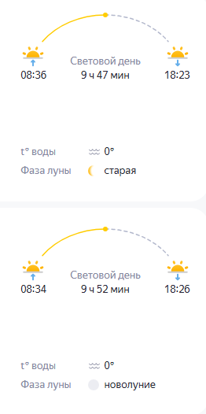  2026 | 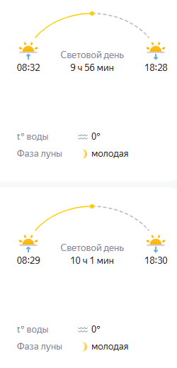  18 февраля  2026  19 февраля  2026
Завершив наблюдения, Тимур сделал следующие выводы.
Выберите правильные выводы.
1. Продолжительность светового дня постепенно увеличивается.
2. Ежедневно продолжительность светового дня увеличивается в среднем на 5 минут.
3. Ежедневно продолжительность светового дня увеличивается в среднем на 8 минут.
4. Увеличение продолжительности светового дня зависит от температуры воды.
5. Увеличение продолжительности светового дня связано с изменением времени восхода и захода Солнца.

Вариант — 2
Прочитайте внимательно текст и выполните задания 1-4.
Сила единства: уникальный опыт межнационального согласия в
Башкирии
(1)2026 год объявлен Годом единства народов России. Наше государство является уникальной страной, где веками живут в мире и согласии более 190 народов. Каждый из них вносит свой бесценный вклад в общую культуру, традиции и историю нашей страны. Это многообразие — наше главное богатство.
(2)Вместе мы создаем экономику, вместе защищаем Родину и вместе строим будущее. «Для нас важны и необходимы культура, обычаи, языки каждого народа нашей огромной страны. Такое многообразие, забота о его сохранении – это основа основ национальной политики России», – отметил Президент России Владимир Путин на заседании Совета по межнациональным отношениям.
(3)Глава государства утвердил новую Стратегию государственной национальной политики на период до 2036 года. Цель её – укрепление единства многонационального народа России.
(4)На заседании Совета при Главе Республики Башкортостан по межнациональным отношениям, которое прошло 17 декабря в Уфе, Радий Хабиров отметил: «Мы запустили новые объединяющие всех нас праздники – День национального костюма, День танца, День эпоса «Урал-батыр». Растёт популярность, в том числе и за пределами республики, наших форумов и фестивалей – «Китап-байрам», «Айда играть!», «Тамга»».
(5)По его мнению, точками притяжения стали 19 историко-культурных центров – филиалов республиканского Дома дружбы народов. Шесть башкирских историко-культурных центров успешно работают в регионах с компактным проживанием башкирского населения (в Курганской, Оренбургской, Челябинской, Свердловской областях, Пермском крае и Ханты-Мансийском автономном округе – Югре).
(6)Республика проводит большую работу по сохранению и развитию русского языка как государственного языка и языка межнационального общения.
(7)92,5% опрошенных жителей Башкортостана оценивают межнациональные отношения в регионе как доброжелательные.
(8)Уровень удовлетворённости возможностями реализации этнических (национальных) потребностей остаётся высоким – 80,2%. Наибольшую положительную оценку получили такие аспекты, как возможность общения на родном языке (89,7%), обучение на родном языке (81,0%), участие в культурно-массовых мероприятиях на родном языке (86,5%).
(9)Многовековой опыт и дружба между народами помогает республике дальше развиваться и сохранять межнациональное согласие.
(10)Президент России Владимир Путин считает Башкортостан регионом с особенной ролью в судьбе государства: «… с момента добровольного вхождения в состав Российской империи башкиры также добровольно взяли на себя особую миссию – миссию защиты внешних рубежей единого Отечества, пограничной стражи».
(11)Во время Отечественной войны 1812 года Башкирия все мужское население старше 15 лет посадила на коня, вооружила и отправила на борьбу с врагом. Не менее мужественно и героически вели себя жители республики и во время Великой Отечественной войны.
По материалам Интернета

Задание 1. Составьте план текста.
1. Цель Стратегии государственной национальной политики на период до 2036 года – укрепление единства многонационального народа России.
2. Многовековой опыт и дружба между народами помогают республике дальше развиваться и сохранять межнациональное согласие.
3. Многообразие народов страны — наше главное богатство.
4. Жители республики высоко оценили разные аспекты, связанные с межнациональным общением.
5. Башкортостан – регион с особенной ролью в судьбе государства.
6. Башкортостан проводит большую работу по поддержке межнациональных отношений.
7. Забота о сохранении многообразия народов страны – это основа национальной политики.
Выберите правильный порядок пунктов плана: | А) 3716425
Выберите правильный порядок пунктов плана: | Б) 3176425
Выберите правильный порядок пунктов плана: | В) 3714625
Выберите правильный порядок пунктов плана: | Г) 3716452

Задание 2. Какие утверждения, сделанные на основе текста, верны?
Запишите номера верных утверждений без запятых и без пробелов.
1. Республика проводит большую работу по сохранению и развитию русского языка как международного.
2. Башкортостан сохраняет межнациональное согласие.
3. Во время Отечественной войны 1812 года башкиры приняли активное участие в борьбе с врагом.
4. Шесть башкирских историко-культурных центров успешно работают в регионах с компактным проживанием башкирского населения (в Курганской, Оренбургской, Челябинской, Новгородской областях, Приморском крае и Ханты-Мансийском автономном округе – Югре).

Задание 3. Укажите процент опрошенных жителей республики, согласных с приведенным утверждением: «Уровень удовлетворенности возможностями реализации этнических потребностей остается высоким».

Задание 4. Определите лексическое значение многозначного слова «Совет», употребленного в абзаце 2.
Укажите номер правильного значения.
1.Утвердительный ответ на что-либо, позволение, разрешение.
2. Высказанное кем-либо кому-либо предложение, мнение, как поступить.
3. Совместное обсуждение чего-либо; совещание.
4. Единомыслие, единодушие, общность точек зрения; взаимная договорённость.
5. Представительный орган власти; одна из форм организации общества.

Задание 5. Перед вами высказывания последнего российского императора Николая II и древнегреческого философа Эпиктета.
1) Только то государство сильно и крепко, которое свято хранит заветы своего прошлого. (Николай II)
2) Не камни или дерево служат основанием государству, а ум его граждан. (Эпиктет)
Определите, какому высказыванию соответствуют предложенные интерпретации.
Запишите имя исторической личности.

Интерпретация | Историческая личность
1. Основой государства является интеллект и образованность граждан.
2. Источником силы государства является сохранение культурных и исторических традиций.
Задание 6. Перед вами - национальные костюмы некоторых народов Башкортостана.
Установите соответствие между описанием и изображением национального костюма.
Описание | Национальные костюмы народов Республики Башкортостан
А. Чувашский женский костюм – представлен рубашкой, фартуком, головным убором и украшениями. | 1.
Б. Башкирский мужской костюм – представлен свободной рубашкой, напоминающей тунику, легким халатом или камзолом, меховой шапкой из овчины, из шкуры лисы, волка, рыси и др. | 2.
В. Татарский женский костюм – представлен рубахой, камзолом, юбкой и головным убором (тюбетейкой). | 3.
Г. Русский женский костюм – представлен длинной рубахой, которую украшали оторочкой или вышивкой, длинным сарафаном и кокошником в виде гребня вокруг головы. | 4.

Задание 7. Изучите таблицу и выполните задания 7.1. и 7.2
Национальный состав населения Республики Башкортостан
Национальность | Численность, чел.
Всего населения РБ: | 4 038 151
1. Башкиры | 1 191 255
2. Русские | 1 453 734
3. Татары | 1 025 690
4. Чуваши | 109 030
5. Марийцы | 104 992
6. Украинцы | 40 382
7. Другие национальности | 113 068

Задание 7.1. Заполните пропуски в предложении, используя статистические данные о национальном составе РБ.
«Среди национальностей, населяющих территорию Республики Башкортостан, третье место по численности занимают _____________».

Задание 7.2. Рассчитайте долю (%) численности марийцев, проживающих в нашем регионе, от общей численности населения Республики Башкортостан.
Ответ округлите до целого числа (по закону математического округления).

Задание 7.3. Изучите карту расселения марийцев на территории Республики Башкортостан и ответьте на вопрос.
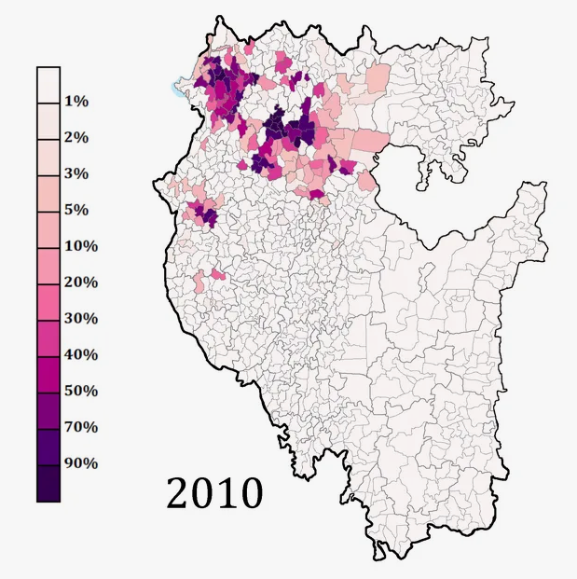
С

В какой части республики проживает больше всего марийцев?
Укажите сторону света/сторону горизонта.

Задание 8. Многообразие народов России проявляется в их самобытных традициях и обрядах. Одним из самых ярких и любимых является Масленица – древний праздник, означающий прощание с зимой и наступление весны.
В 2026 году она приходится на третью неделю февраля (началом недели считается понедельник).
Вся Масленичная неделя делится на два периода: Узкая Масленица и Широкая Масленица. Узкая Масленица — первые три дня: понедельник, вторник и среда, Широкая Масленица — это последние четыре дня: четверг, пятница, суббота и воскресенье. В первые три дня можно было заниматься хозяйственными работами, а с четверга все работы прекращались, и начиналась Широкая Масленица.

Изучите таблицу и выполните задания 8.1-8.3.

Таблица времени восхода и захода солнца в г. Уфа в ФЕВРАЛЕ 2026 г.
Дата | Начало рассвета | Восход | Закат | Наступление темноты | Продолжительность  светового дня
01 февраля | 8:28 | 9:07 | 17:51 | 18:31 | 8:44
02 февраля | 8:26 | 9:06 | 17:53 | 18:33 | 8:47
03 февраля | 8:25 | 9:04 | 17:56 | 18:35 | 8:52
04 февраля | 8:23 | 9:02 | 17:58 | 18:37 | 8:56
05 февраля | 8:21 | 9:00 | 18:00 | 18:39 | 9:00
06 февраля | 8:19 | 8:58 | 18:02 | 18:41 | 9:04
07 февраля | 8:18 | 8:56 | 18:04 | 18:43 | 9:08
08 февраля | 8:16 | 8:54 | 18:06 | 18:44 | 9:12
09 февраля | 8:14 | 8:52 | 18:08 | 18:46 | 9:16
10 февраля | 8:12 | 8:50 | 18:10 | 18:48 | 9:20
11 февраля | 8:10 | 8:48 | 18:12 | 18:50 | 9:24
12 февраля | 8:08 | 8:46 | 18:14 | 18:52 | 9:28
13 февраля | 8:06 | 8:44 | 18:16 | 18:54 | 9:32
14 февраля | 8:04 | 8:42 | 18:19 | 18:56 | 9:37
15 февраля | 8:02 | 8:40 | 18:21 | 18:58 | 9:41
16 февраля | 8:00 | 8:38 | 18:23 | 19:00 | 9:45
17 февраля | 7:58 | 8:36 | 18:25 | 19:02 | 9:49
18 февраля | 7:56 | 8:33 | 18:27 | 19:04 | 9:54
19 февраля | 7:54 | 8:31 | 18:29 | 19:06 | 9:58
20 февраля | 7:52 | 8:29 | 18:31 | 19:08 | 10:02
21 февраля | 7:50 | 8:27 | 18:33 | 19:10 | 10:06
22 февраля | 7:48 | 8:24 | 18:35 | 19:12 | 10:11
23 февраля | 7:45 | 8:22 | 18:37 | 19:14 | 10:15
24 февраля | 7:43 | 8:20 | 18:39 | 19:16 | 10:19
25 февраля | 7:41 | 8:17 | 18:41 | 19:18 | 10:24
26 февраля | 7:39 | 8:15 | 18:43 | 19:20 | 10:28
27 февраля | 7:37 | 8:13 | 18:45 | 19:22 | 10:32
28 февраля | 7:34 | 8:10 | 18:47 | 19:24 | 10:37

Задание 8.1. Сколько времени пройдет от заката до наступления темноты в первый день масленицы?

Задание 8.2. Определите способ расчета продолжительности светового дня и выберите номер соответствующей формулы.
Варианты формул:
ВРЕМЯ ВОСХОДА
ВРЕМЯ ЗАКАТА
ПРОДОЛЖИТЕЛЬНОСТЬ СВЕТОВОГО ДНЯ
1. = −

ВРЕМЯ НАСТУПЛЕНИЯ ТЕМНОТЫ
ВРЕМЯ НАЧАЛА РАССВЕТА
ПРОДОЛЖИТЕЛЬНОСТЬ СВЕТОВОГО ДНЯ
2. = −

ПРОДОЛЖИТЕЛЬНОСТЬ СВЕТОВОГО ДНЯ
3.
ВРЕМЯ ЗАКАТА
ВРЕМЯ ВОСХОДА
= −

4.
ВРЕМЯ НАЧАЛА РАССВЕТА
ВРЕМЯ НАСТУПЛЕНИЯ ТЕМНОТЫ
ПРОДОЛЖИТЕЛЬНОСТЬ СВЕТОВОГО ДНЯ
= −

5.
ПРОДОЛЖИТЕЛЬНОСТЬ СВЕТОВОГО ДНЯ
= −
ВРЕМЯ ВОСХОДА
ВРЕМЯ НАСТУПЛЕНИЯ ТЕМНОТЫ

Задание 8.3. На сколько минут увеличится продолжительность светового дня с 16 по 22 февраля?

Задание 9. Самая популярная масленичная традиция – это выпекание блинов.
Прочитайте классический рецепт приготовления тонких русских блинов и выполните задание.
Ингредиенты:
мука пшеничная – 2 стакана;
молоко – 3 стакана;
яйца куриные – 2 шт.;
сахар – 2 ст. ложки;
масло растительное – 2 ст. ложки.
Выход: 1 литр жидкого теста.
Приготовление:
1. Смешайте муку с молоком, добавьте яйца, сахар и масло.
2. Хорошо перемешайте тесто до однородной массы.
3. Разогрейте сковороду и смажьте ее маслом.
4. Ложкой наливайте тесто на сковороду, немного вращая при этом сковороду, чтобы тесто равномерно распределилось по поверхности.
5. Выпекайте блин на среднем огне до золотистого цвета.
Задание 9.1. Ориентируясь на стандартный размер сковороды (средний диаметр – 20 см) и толщину блинов, вычислите, сколько одноклассников вы сможете угостить своими блинами из расчета 5 блинов на человека (на изготовление одного блина уходит примерно 25 мл теста).

Задание 9.2. Зависит ли количество блинов от диаметра сковороды?
Ответьте «Да» или «Нет» на вопрос.

Задание 10. Ученик 7 класса Тимур Ш., готовясь к научно-практической конференции, проводил наблюдения за изменением продолжительности светового дня.

16 февраля  2026  17 февраля  2026 | 18 февраля  2026  19 февраля  2026
Завершив наблюдения, Тимур сделал следующие выводы.
Выберите правильные выводы.
1. Увеличение продолжительности светового дня связано с изменением времени восхода и захода Солнца.
2. Ежедневно продолжительность светового дня увеличивается в среднем на 5 минут.
3. Ежедневно продолжительность светового дня увеличивается в среднем на 8 минут.
4. Продолжительность светового дня постепенно увеличивается.
5. Увеличение продолжительности светового дня зависит от температуры воды.

Рекомендации по оценке выполнения и интерпретации результата комплексной работы
Выполнение работы обучающимися в целом оценивается суммарным баллом, полученным им за выполнение всех заданий.
Максимальный балл за выполнение всей работы - 18 баллов.
0 - 4 баллов – недостаточный уровень (0% - 24,99 %);
5 - 9 баллов – низкий уровень (25% - 49,99 %);
10 - 12 баллов – средний уровень (50% - 64,99 %);
13 - 14 баллов – повышенный уровень (65% - 79,99%);
15 - 18 баллов – высокий уровень (80% - 100%).

Интерпретация результатов комплексной работы и ключи оценивания
Номер задания | Направление функциональной грамотности | УУД | Баллы | Ответы
№ 1 | Читательская грамотность | Систематизировать информацию различных видов и форм представления | 1 балл- дан верный ответ;  0 баллов- дан неверный ответ. | Вариант – 1  Ответ: А) 3716425  Вариант – 2  Ответ: А) 3716425
№ 2 | Читательская грамотность | Выбирать информацию различных видов и форм представления | 1 балл – верно выбраны два высказывания;  0 баллов- неверно выбраны высказывания/выбрано только одно высказывание. | Вариант – 1  Ответ: 14  Вариант – 2  Ответ: 23
№ 2 | Читательская грамотность | Интерпретировать информацию различных видов и форм представления |  | Вариант – 1  Ответ: 14  Вариант – 2  Ответ: 23
№ 3 | Читательская грамотность | Выбирать информацию различных видов и форм представления | 1 балл- дан верный ответ;  0 баллов- дан неверный ответ. | Вариант – 1  Ответ: 92,5  Вариант – 2  Ответ: 80,2
№ 4 | Читательская грамотность | Интерпретировать информацию различных видов и форм представления | 1 балл- дан верный ответ;  0 баллов- дан неверный ответ. | Вариант – 1  Ответ: 4  Вариант – 2  Ответ: 5
№ 5 | Читательская грамотность | Выбирать информацию различных видов и форм представления | 2 балла – верно установлено соответствие;  0 баллов – неверно установлено соответствие. | Вариант – 1  Ответ: 1-Эпиктет  2-Николай II  Вариант – 2  Ответ: 1-Эпиктет  2-Николай II
№ 5 | Читательская грамотность | Интерпретировать информацию различных видов и форм представления
№ 6 | Читательская грамотность | Выбирать информацию различных видов и форм представления | 2 балла- верно выбраны две группы народов и костюмов;  1 балл- верно выбрана одна группа народов и костюмов;  0 баллов- дан неверный ответ. | Вариант – 1  Ответ: А-3, Б-4, В-2, Г-1  Вариант – 2  Ответ: А-4, Б-3, В-1, Г-2
№ 6 | Естественно-научная грамотность | Анализировать информацию различных видов и форм представления
№ 6 | Естественно-научная грамотность | Систематизировать информацию различных видов и форм представления
№ 7.1 | Математическая грамотность | Анализировать информацию различных видов и форм представления | 1 балл – дан верный ответ;  0 баллов – дан неверный ответ. | Вариант – 1  Ответ: Второе  Вариант – 2  Ответ: Татары
№ 7.1 | Естественно-научная грамотность | Систематизировать информацию различных видов и форм представления | 1 балл – дан верный ответ;  0 баллов – дан неверный ответ. | Вариант – 1  Ответ: Второе  Вариант – 2  Ответ: Татары
№ 7.2 | Математическая грамотность | Интерпретировать информацию различных видов и форм представления | 1 балл – дан верный ответ;  0 баллов – дан неверный ответ. | Вариант – 1  Ответ: 3  Вариант – 2  Ответ: 3
№ 7.2 | Естественно-научная грамотность |  | 1 балл – дан верный ответ;  0 баллов – дан неверный ответ. | Вариант – 1  Ответ: 3  Вариант – 2  Ответ: 3
№ 7.3 | Естественно-научная грамотность | Интерпретировать информацию различных видов и форм представления | 1 балл – дан верный ответ;  0 баллов – дан неверный ответ. | Вариант – 1  Ответ: Северо-запад  Вариант – 2  Ответ: Северо-запад
№ 8.1 | Математическая грамотность | Анализировать информацию различных видов и форм представления | 1 балл – дан верный ответ;  0 баллов – дан неверный ответ. | Вариант – 1  Ответ: 37  Вариант – 2  Ответ: 35
№ 8.1 | Естественно-научная грамотность |  | 1 балл – дан верный ответ;  0 баллов – дан неверный ответ. | Вариант – 1  Ответ: 37  Вариант – 2  Ответ: 35
№ 8.2 | Математическая грамотность | Анализировать информацию различных видов и форм представления | 1 балл- дан верный ответ;  0 баллов- дан неверный ответ. | Вариант – 1  Ответ: 3  Вариант – 2  Ответ: 1
№ 8.2 | Естественно-  научная грамотность |  | 1 балл- дан верный ответ;  0 баллов- дан неверный ответ. | Вариант – 1  Ответ: 3  Вариант – 2  Ответ: 1
№ 8.3 | Математическая грамотность | Анализировать информацию различных видов и форм представления | 1 балл дан верный ответ;  0 баллов – дан неверный ответ. | Вариант – 1  Ответ: 26  Вариант – 2  Ответ: 26
№ 8.3 | Естественно-  научная грамотность |  | 1 балл дан верный ответ;  0 баллов – дан неверный ответ. | Вариант – 1  Ответ: 26  Вариант – 2  Ответ: 26
№ 9.1 | Математическая грамотность | Интерпретировать информацию различных видов и форм представления | 1 балл дан верный ответ;  0 баллов – дан неверный ответ. | Вариант – 1  Ответ: 10  Вариант – 2  Ответ: 8
№ 9.2 | Математическая грамотность | Анализировать информацию различных видов и форм представления | 1 балл дан верный ответ;  0 баллов – дан неверный ответ. | Вариант – 1  Ответ: Да  Вариант – 2  Ответ: Да
№ 10 | Естественно-  научная грамотность | Выбирать информацию различных видов и форм представления | 2 балла-даны три верных ответа;  1 балл- даны два верных ответа;  0 баллов- дан один верный ответ/перечислены все варианты ответов вне зависимости от правильно выбранных. | Вариант – 1  Ответ: 125  Вариант – 2  Ответ: 124
№ 10 | Естественно-  научная грамотность | Интерпретировать информацию различных видов и форм представления |  | Вариант – 1  Ответ: 125  Вариант – 2  Ответ: 124

